

Departamento de Lenguaje

[www.colegiosanmarcel.cl](http://www.colegiosanmarcel.cl)

**GUÍA DE TRABAJO N°2 LENGUAJE Y COMUNICACIÓN UNIDAD I**

**AÑO 2020**

**5°BÁSICOS**

**NOMBRE ALUMNO(A) : ___________________________________________**

**LETRA DEL CURSO AL QUE PERTENECE: __________**

**PROFESOR(A) : Jacqueline Berríos Flores**

**FECHA :**

**HABILIDADES:**

- Leer y comprender un texto

- Producción de textos

**Instrucciones:**

**Evite los borrones y el uso de corrector.**

**Responda utilizando los espacios destinados dentro de la guía.**

**Utilice solo lápiz de pasta o grafito en caso de que el profesor lo autorice, para responder su guía.**

**I.- Lee el siguiente texto y luego responde (23 puntos)**

**FÁBULA DEL LEÓN Y LA LIEBRE**

Un león encontró a una liebre que dormía tranquilamente. Se acercó con cuidado con intención de comérsela, pero cuando estaba a punto de devorarla, vio pasar a un ciervo. Dejó entonces a la liebre para perseguir al ciervo.

La liebre se despertó por los ruidos de la persecución, y no esperando más, se escapó rápidamente.

Mientras tanto el león, que no pudo dar alcance al ciervo, regresó a comerse la liebre pero se encontró con que se había escapado.

Entonces pensó el león:

-Bien me lo merezco, pues teniendo ya una presa en mis manos, la dejé para ir tras la esperanza de obtener una mayor.

Este es el aprendizaje que podemos sacar de esta historia: Si tienes un pequeño beneficio no lo abandones, controla tu avaricia porque puedes perderlo todo.

**Encierra la letra correcta**

V F A los leones les encanta comer liebres.

V F El león de esta historia era muy avaricioso.

V F La liebre de esta historia avisó al ciervo de que había un león hambriento.

V F El león no pudo alcanzar al ciervo.

V F La liebre dormía tranquilamente hasta que oyó ruidos de una persecución.

V F El león no atrapó a la liebre porque corría más que él.

V F Si eres muy avaricioso puedes perderlo todo.

**Crea una línea de tiempo con la secuencia de hechos del texto**

**Completa la tabla con la información del texto anterior**

|  |  |  |
| --- | --- | --- |
| **PERSONAJE** | **CARACTERISTICAS FÍSICAS** | **CARACTERÍSTICAS PSICOLÓGICAS** |
|  |  |  |
|  |  |  |

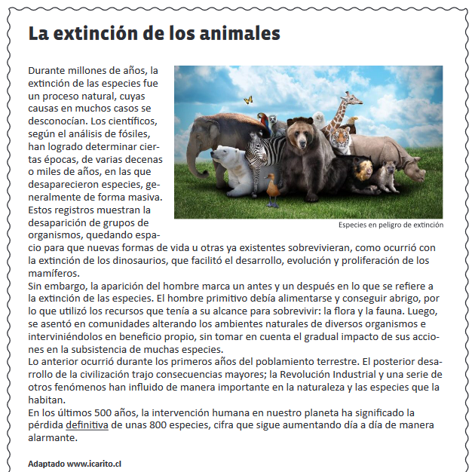II.- Lee el siguiente texto y responde las preguntas (9 puntos)

1. ¿Qué tipo de texto es el que acabas de leer y cuál es su finalidad?

_____________________________________________________________________________

2. ¿Crees tú que con los conocimientos que tenía el hombre primitivo podía imaginarse que la extinción de las especies iba a llegar a los niveles actuales? ¿Por qué?

_____________________________________________________________________________

_____________________________________________________________________________

3. Actualmente, el ser humano conoce los efectos que su acción produce en el medio ambiente. ¿Te parece que hacemos lo suficiente para salvaguardar nuestro planeta y sus especies? ¿Por qué?

_____________________________________________________________________________

_____________________________________________________________________________

